CENTRO DE MASA

Ecuación ejes paralelos:

PLANTA DE CENTRO DE MASA
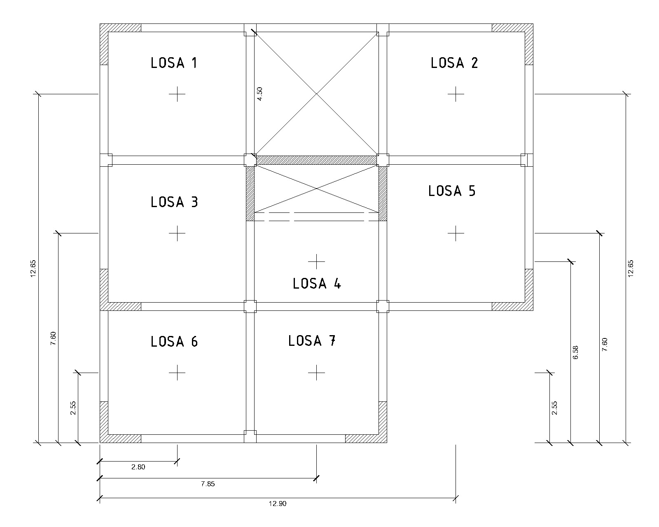

Calculo de Centro de Masa de cada Losa
Losa | Area | X(m) | Y(m) | A*x | A*Y
1 | 91.2 | 3 | 7.6 | 273.6 | 693.12
2 | 41.249 | 8.47 | 4.175 | 349.37903 | 172.214575
3 | 58.344 | 13.75 | 10 | 802.23 | 583.44
 | 190.793 |  |  | 1425.20903 | 1448.774575

Centro de masa de Cada edificio
Xcm | 7.469923058
Ycm | 7.593436735

Altura acumulada: es la suma de todos los niveles en la ruta.
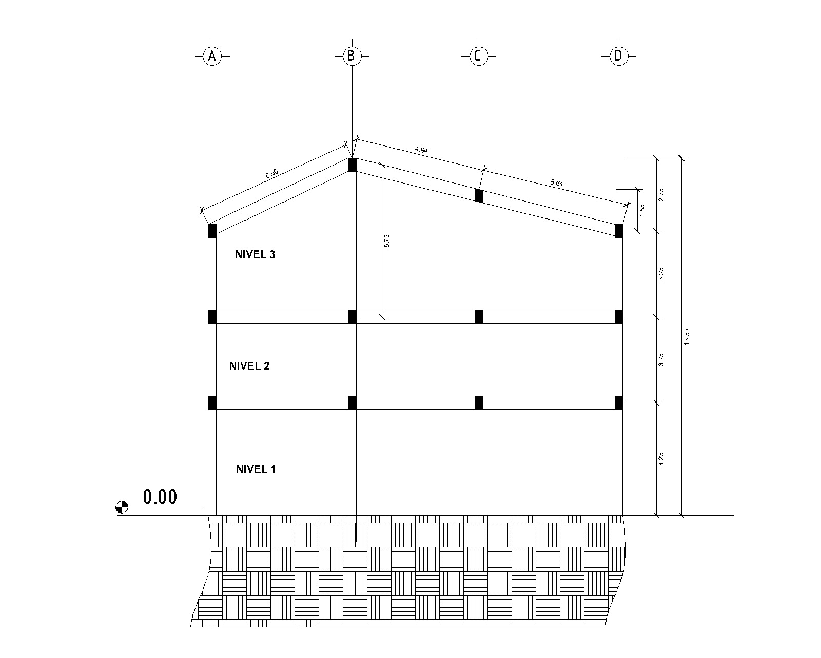

Nivel | Peso Sismico (ton) | Altura Acumulada (m)
1 | 337.7240375 | 4.25
2 | 527.9765625 | 7.5
3 | 291.1254785 | 13.5
 | 1156.826079 | 25.25

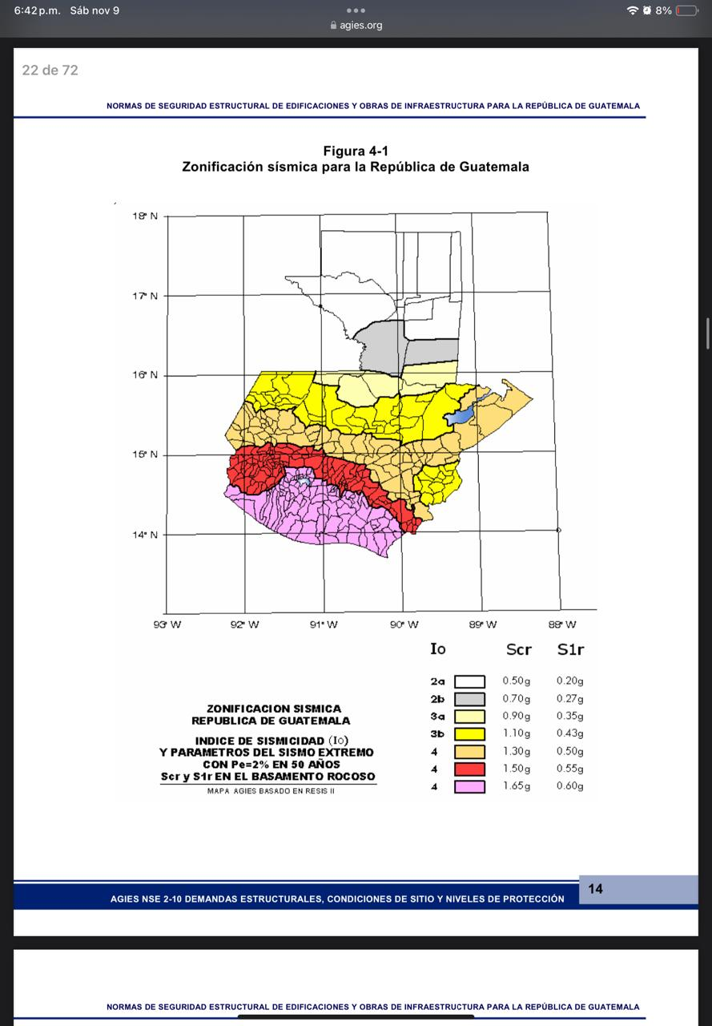

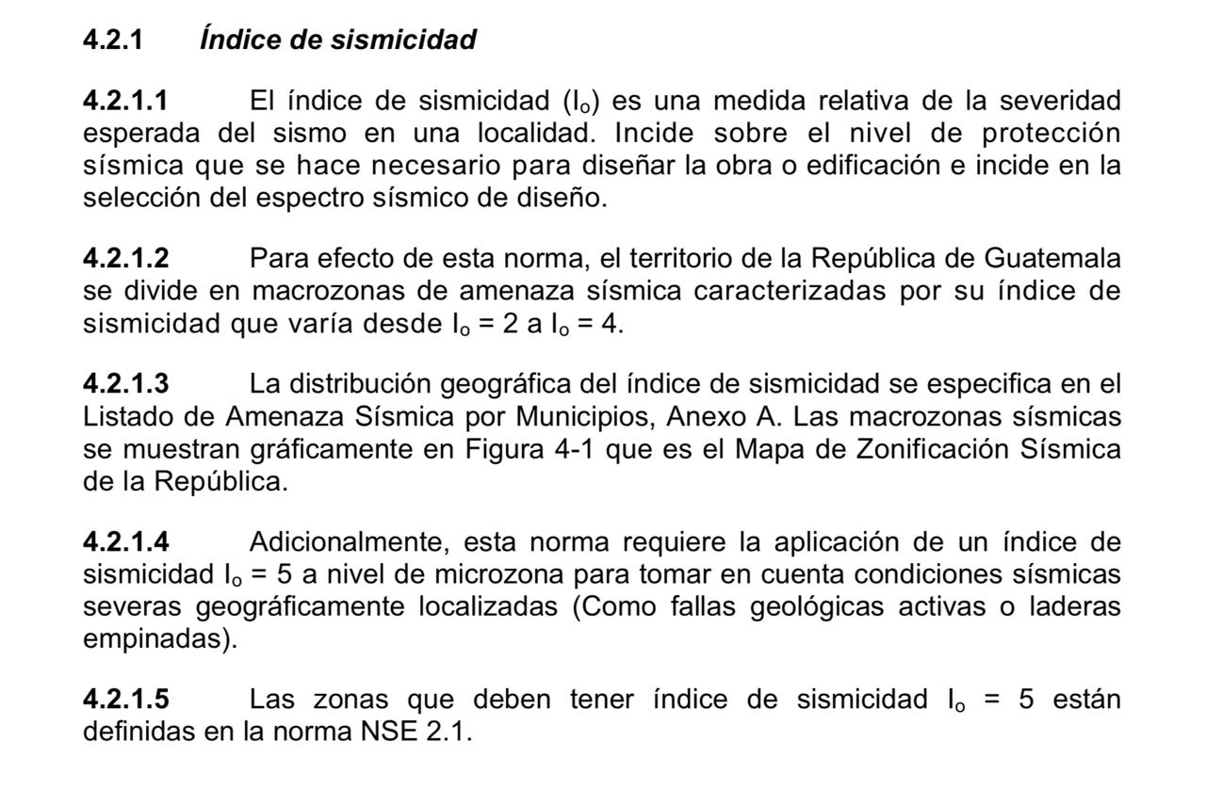

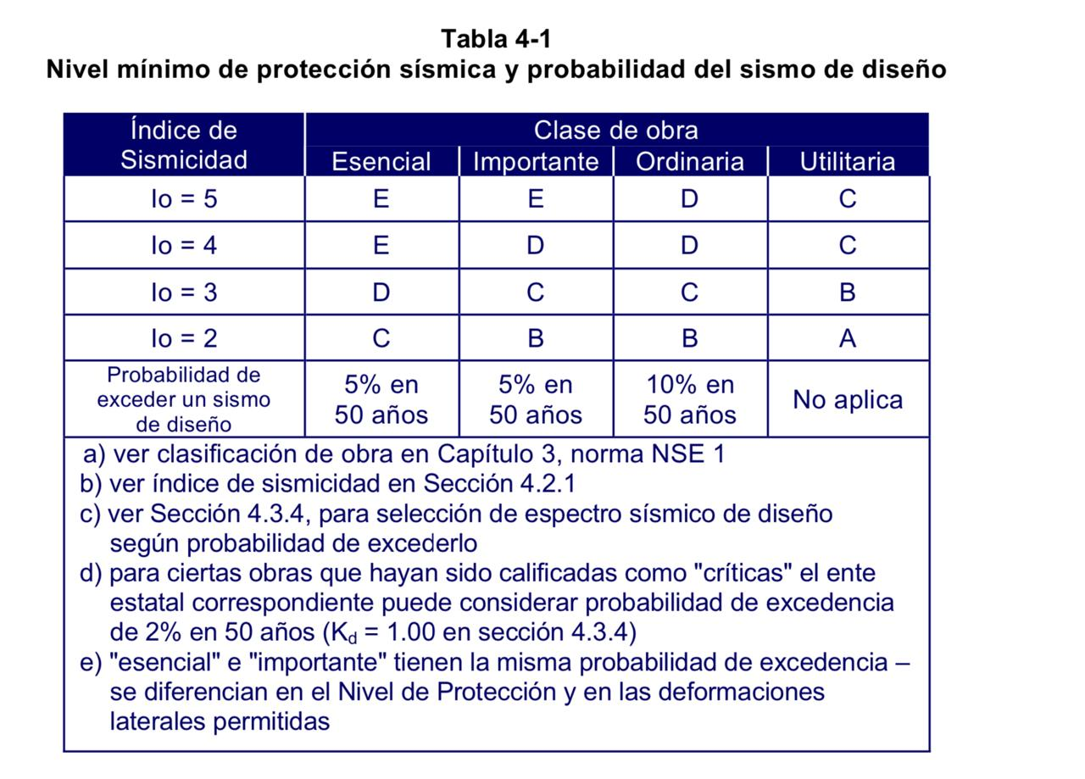
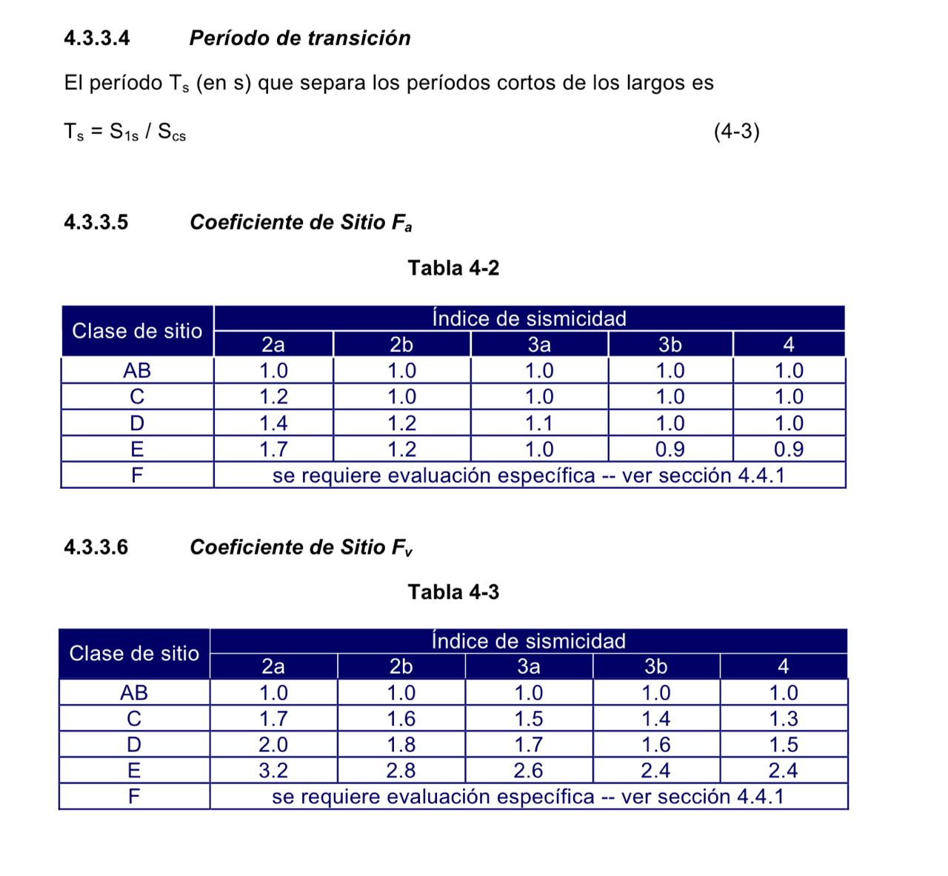
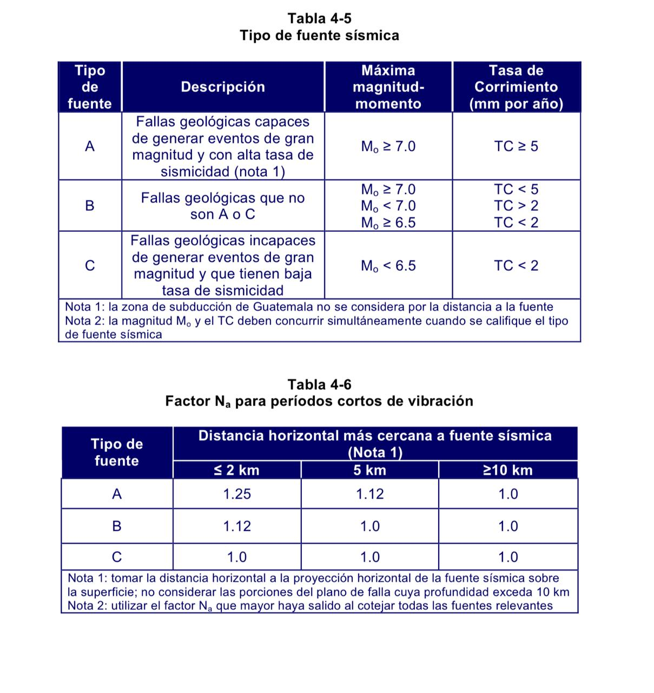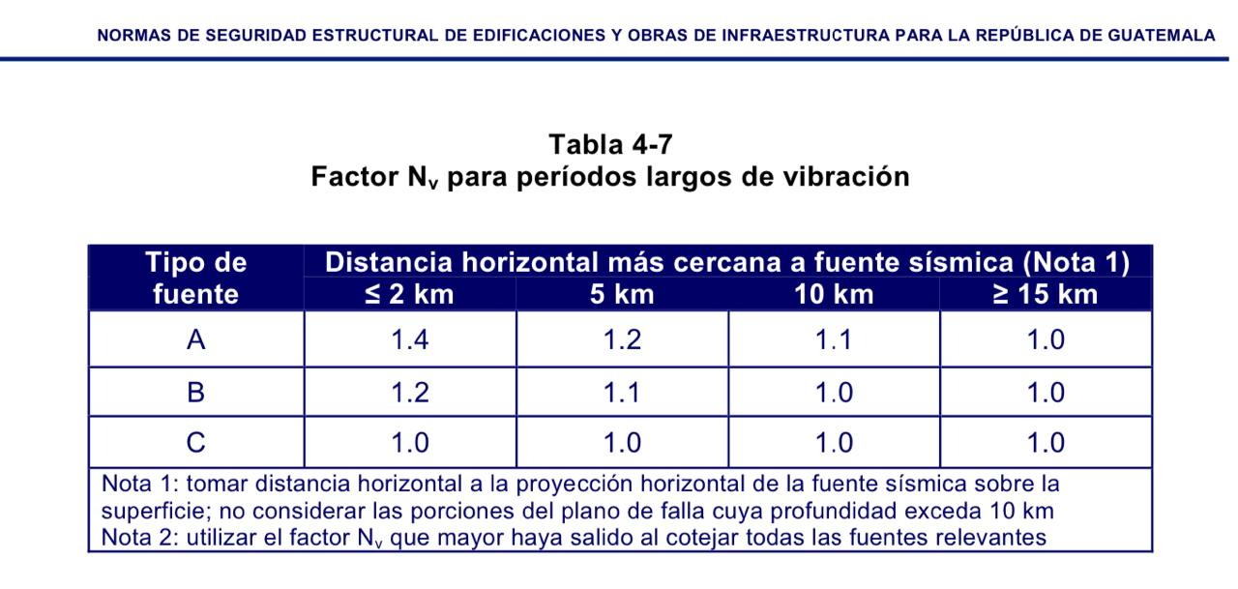

Decripcion de Variables | Ingrese | Norma | Busqueda
Io= Indice de Sismicidad | 4 | NSE-2 | Figugra: 4.5-1
Scr= Ordenada Espectral T corto (g) | 1.65 | NSE-2 | Figugra: 4.5-1
S1r= Ordenada espectral T largo (g) | 0.6 | NSE-2 | Figugra: 4.5-1
NPS = Nivel de Proteccion Sismica | D | NSE-2 | Figura: 4.2.2-1
Prob = En 50 años | 5% | NSE-2 | Figura: 4.2.2-1
Fa= Coeficiente de Ssitio T corto | 1 | NSE-2 | Tabla : 4.5-1
Fv= Coeficientes de sitio T largo | 1.5 | NSE-2 | Tabla : 4.5-2
Na = Fac. por la proximidad de amenazas | 1.12 | NSE-2 | Figura: 4.6.2-2
Nv = Fac. por la proximidad de amendazas | 1.2 | NSE-2 | Figura: 4.6.2-3
Kd= Factores por nivel sismico | 0.8 | NSE-2 | Figura: 4.5.5-1

Por clase de sitio
Scs= Scr*Fa | 1.65 |  | S1s= S1r*Fv |  | 0.9
Por intensidad Sismica
Scs= Scr*Fa*Na | 1.848 |  | S1s= S1r*Fv*Nv |  | 1.08
Periodo de Transicion
Scd = Kd*Scs | 1.32 |  | S1d= Kd* S1s |  | 0.72
Periodo de Transicion
Ts = S1s/Scs |  | 0.545454545
Periodo deMeseta
To= 0.2 Ts |  | 0.109090909
Aceleracion Maxima
AMSd= 0.40*Scd |  | 0.528
Componente Vertical
Svd= 0.20*Scd |  | 0.264

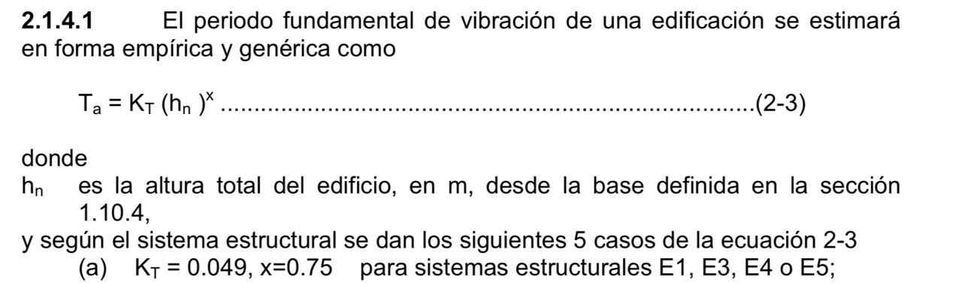

La estructura realizada es de Tipo E 1
T_a =K_T * ( (h_n)^ x ) |  | h_n (m) | 13.5 | Altura de Edificacion
 |  | K_T | 0.049 |  | Coeficiente | 2.1.6
T_a | 0.34510115 | X | 0.75 |  | Coeficiente | 2.1.6

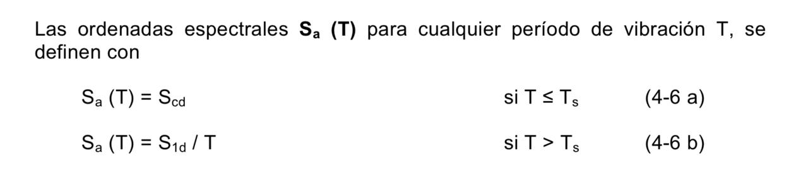

Caso 1 | Sa(T) = Scd | Cuando To≤ T≤ Ts | 4.5.6-1
Caso 2 | Sa(T) = S1d/T ≤ Scd | Cuando T > Ts | 4.5.6-2
Caso 3 | Sa (T)m= Scd (0.4+0.6 T/ To) | Cuando T< To | 4.5.6-3

To | 0.11
Ta | 0.34
Ts | 0.54

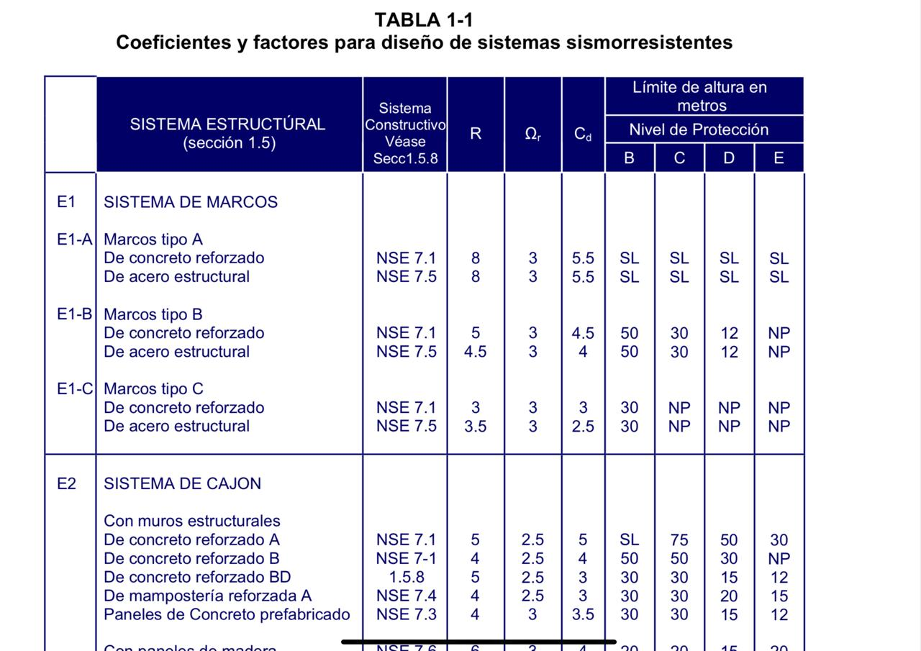

Estructura tipo E1-A
De concreto reforzado
De acero estructural

Coeficiente Sismico

Sc = Sa (t)/ R

Sa (T) = | 1.32
R | 8
Cs | 0.165

Coeficiente mínimo
Cs | 0.165
0.044 Scd | 0.05808
0.75*kd *S1r/r | 0.045

Periodo natural de vibración



hn (m) | 13.5
Dx (m) | 15.7
PNV | 0.31
NOTA: El valor del PNV obtenido también servirá para determinar si a la estructura se le deberá de calcular la FUERZA TOP, pues si PNV>0.25 debe de calcularse

Nivel | Peso Sismico | H acumulada | Wsismico*hacum | Cx | Fp
1 | 337.72 | 4.25 | 1435.327159 | 0.1539 | 28.742
2 | 527.98 | 7.5 | 3959.824219 | 0.4246 | 79.293
3 | 291.13 | 13.5 | 3930.19396 | 0.4215 | 78.700
 | 1,156.83 | 25.25 | 9325.345338 | 1 | 186.734

 | Vb | 190.876303
 | F top | 4.142015774

Muros
W (kg/m2) | 180
Espesor t(m) | 0.3
Longitud M1 (m) | 1.5
Longitud M2 (m) | 1.2
Area M1 (m^2) | 0.45
Area M2 (m^2) | 0.36
Elevador
Lado Corto 1 (m) | 1.75
Lado Corto 2 (m) | 1.75
Lado Interno 1 (m) | 4.35
Espesor (m) | 0.3
Area (m^2) | 2.355

Rigidez por Piso
Ec (kg/cm2) | 282495.13
Eg (kg/cm2) | 112998.05

Elevador
Lado LARGO | 435
Lado Corto 1 | 175
Lado corto 2 | 175
Espe t | 30

Muro (cm)
Long. M1 | 150
Long. M2 | 150
Espe t | 30

K total en Y | 416716.6449

SENTIDO Y
Eje | ELEMENTO | NIVEL | VOLAD/EMPO | b (cm) | h (cm) | Inercia | Area (cm2)
A | MURO | 3 | VOLADIZO | 30 | 150 | 8437500 | 4500
A | COLUMNA | 3 | VOLADIZO | 45 | 45 | 341718.75 | 2025
A | MURO | 3 | VOLADIZO | 30 | 150 | 8437500 | 4500
A | MURO | 3 | VOLADIZO | 30 | 150 | 8437500 | 4500
B | COLUMNA | 3 | VOLADIZO | 45 | 45 | 341718.75 | 2025
B | COLUMNA | 3 | VOLADIZO | 45 | 45 | 341718.75 | 2025
B | EVELAVOR | 3 | VOLADIZO | 30 | 175 | 13398437.5 | 5250
B | COLUMNA | 3 | VOLADIZO | 45 | 45 | 341718.75 | 2025
B | COLUMNA | 3 | VOLADIZO | 45 | 45 | 341718.75 | 2025
C | COLUMNA | 3 | VOLADIZO | 45 | 45 | 341718.75 | 2025
C | COLUMNA | 3 | VOLADIZO | 45 | 45 | 341718.75 | 2025
C | EVELADOR | 3 | VOLADIZO | 30 | 175 | 13398437.5 | 5250
C | COLUMNA | 3 | VOLADIZO | 45 | 45 | 341718.75 | 2025
C | MURO | 3 | VOLADIZO | 30 | 150 | 8437500 | 4500
D | MURO | 3 | VOLADIZO | 30 | 150 | 8437500 | 4500
D | COLUMNA | 3 | VOLADIZO | 45 | 45 | 341718.75 | 2025
D | MURO | 3 | VOLADIZO | 30 | 150 | 8437500 | 4500

Eje | ELEMENTO | Inercia | Area (cm2) | Altura (cm) | Ec (kg/cm2) | Ec ( kg/cm2)
A | MURO | 8437500 | 4500 | 325 | 282495.13 | 112998.05 | 5.57E-06
A | COLUMNA | 341718.75 | 2025 | 325 | 282495.13 | 112998.05 | 1.20E-04
A | MURO | 8437500 | 4500 | 325 | 282495.13 | 112998.05 | 5.57E-06
A | MURO | 8437500 | 4500 | 325 | 282495.13 | 112998.05 | 5.57E-06
B | COLUMNA | 341718.75 | 2025 | 600 | 282495.13 | 112998.05 | 7.49E-04
B | COLUMNA | 341718.75 | 2025 | 600 | 282495.13 | 112998.05 | 7.49E-04
B | EVELAVOR | 13398437.5 | 5250 | 600 | 282495.13 | 112998.05 | 2.02E-05
B | COLUMNA | 341718.75 | 2025 | 600 | 282495.13 | 112998.05 | 7.49E-04
B | COLUMNA | 341718.75 | 2025 | 600 | 282495.13 | 112998.05 | 7.49E-04
C | COLUMNA | 341718.75 | 2025 | 460 | 282495.13 | 112998.05 | 3.39E-04
C | COLUMNA | 341718.75 | 2025 | 460 | 282495.13 | 112998.05 | 3.39E-04
C | EVELADOR | 13398437.5 | 5250 | 460 | 282495.13 | 112998.05 | 9.50E-06
C | COLUMNA | 341718.75 | 2025 | 460 | 282495.13 | 112998.05 | 3.39E-04
C | MURO | 8437500 | 4500 | 460 | 282495.13 | 112998.05 | 1.47E-05
D | MURO | 8437500 | 4500 | 325 | 282495.13 | 112998.05 | 5.57E-06
D | COLUMNA | 341718.75 | 2025 | 325 | 282495.13 | 112998.05 | 1.20E-04
D | MURO | 8437500 | 4500 | 325 | 282495.13 | 112998.05 | 5.57E-06

Eje | ELEMENTO | Rigidez K | K total de eje
A | MURO | 179,608.36
A | COLUMNA | 8,316.70
A | MURO | 179,608.36 | 547,141.79
A | MURO | 179,608.36
B | COLUMNA | 1,335.12
B | COLUMNA | 1,335.12
B | EVELAVOR | 49,416.48 | 54,756.94
B | COLUMNA | 1,335.12
B | COLUMNA | 1,335.12
C | COLUMNA | 2,954.08
C | COLUMNA | 2,954.08
C | EVELADOR | 105,234.56 | 182,134.46
C | COLUMNA | 2,954.08
C | MURO | 68,037.68
D | MURO | 179,608.36
D | COLUMNA | 8,316.70 | 367,533.42
D | MURO | 179,608.36
K total Y |  | 1,151,566.61

TOMA EN X
Eje | Dy | K | K*Dy
A | 0.15 | 5,471.42 | 820.71
B | 5.45 | 547.57 | 2,984.25
C | 10.25 | 1,821.34 | 18,668.78
D | 15.55 | 3,675.33 | 57,151.45
TOTAL | 31.4 | 11,515.67 | 79,625.20

Eje | Dx | K | K*Dx
1 | 15.05 | 3,635.06 | 54,707.64
2 | 10.25 | 21,886.50 | 224,336.62
3 | 4.95 | 3,635.06 | 17,993.54
4 | 0.15 | 2,489.81 | 373.47
TOTAL | 30.4 | 31,646.43 | 297,411.28

Ecuacion de Ejes paralelos
Hallamos Centro de Rigideces
Xcr | 7.84
Ycr | 6.91
Xcm | 7.47
Ycm | 7.59

e Exentricidad
ex (m) | 0.37
ey(m) | 0.68

Distribucion de Fuerzas por Eje

 | Fuerza de Piso
Nivel | Peso Sismico | h Acumulada | Fp (ton)
1 | 337.7240375 | 4.25 | 28.947
2 | 527.9765625 | 7.5 | 79.860
3 | 291.1254785 | 13.5 | 79.263
3 | 1156.826079 | 25.25 | 188.070

CARNET PAR –FUERZA EN X-X..
 | Fuerza Por eje
Eje | Nivel | K | Fp (ton) | Feje (ton)
1 | 3 | 3,635.06 | 79.26 | 9.104
2 | 3 | 21,886.50 | 79.26 | 54.816
3 | 3 | 3,635.06 | 79.26 | 9.104
4 | 3 | 2,489.81 | 79.26 | 6.236
 |  | 31,646.43

